ΠΡΟΣΚΛΗΣΗ

Η Παμποντιακή Ομοσπονδία Ελλάδας-Σύνδεσμος Ποντιακών Σωματείων Θεσσαλονίκης, ο Δήμος Πολίχνης, το Ράδιο-Ακρίτες και οι Ελληνικές Εκδόσεις,
σας προσκαλούν στην παρουσίαση του βιβλίου του ιστορικού Βλάση Αγτζίδη

Έλληνες του Πόντου
Η γενοκτονία από τον τουρκικό εθνικισμό

το Σάββατο 8 Απριλίου, 8 μ.μ., Δημοτικό Θέατρο Πολίχνης
(Μεταμόρφωσης 23, Πολίχνη, Θεσσαλονίκη)

Για το βιβλίο θα μιλήσουν οι:

- Σάββας Τσιτουρίδης, υπουργός Απασχόλησης και Κοινωνικής Προστασίας
- Χάρης Καστανίδης, τ. υπουργός, κοινοβουλευτικός εκπρόσωπος ΠΑΣΟΚ
- Παντελής Σαββίδης, δημοσιογράφος ΕΤ3, σύμβουλος έκδοσης εφημ. "Μακεδονία"

Την εκδήλωση θα συντονίσει ο πρόεδρος του ΣΠΟΣ Θεσσαλονίκης Θεόφιλος Παπαδόπουλος.

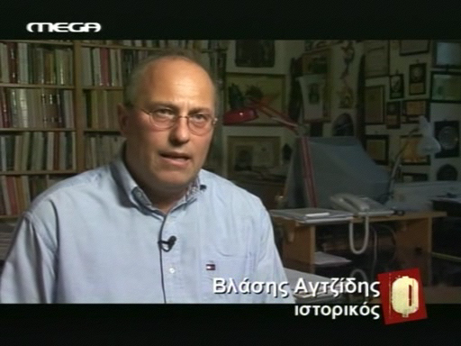

Σύλλογος Ποντίων
"Αργοναύται-Κομνηνοί"
Δαβάκη 10-Καλλιθέα,
τηλ. 210.95 69 518

ΠΡΟΣΚΛΗΣΗ

Το Διοικητικό Συμβούλιο του συλλόγου μας σας προσκαλεί στην παρουσίαση του βιβλίου του ιστορικού Βλάση Αγτζίδη

Έλληνες του Πόντου
Η γενοκτονία από τον τουρκικό εθνικισμό

που εξέδωσε η Νομαρχία Ανατολικής Αττικής και οι Ελληνικές Εκδόσεις Α.Ε.

Τη Δευτέρα 10 Απριλίου, 7 μ.μ.

Την παρουσίαση του βιβλίου θα κάνουν:
- ο δημοσιογράφος κ. Τάσος Τέλογλου,
- η φιλόλογος-λαογράφος κ. Έλσα Γαλανίδου-Μπαλφούσια,
- ο γεν. Γραμματεάς του συλλόγου μας κ. Κυριάκος Σαχανίδης και
- ο πρ. Νομάρχης Αθηνών κ. Δημήτρης Ευσταθιάδης.

Στο πλαίσιο της εκδήλωσηςθα τιμηθεί ο Νομάρχης Ανατολικής Αττικής κ. Λεωνίδας Κουρής.

Την εκδήλωση θα συντονίσει ο κ. Θ. Καστανίδης.

